Laporan Midterm Project: Big Data dan Artificial Intelligence

Analisis PySpark pada Data Play-by-Play dan Shot Detail NBA, Musim 1996 sampai 2024
Mata Kuliah: Big Data dan Artificial Intelligence
Anggota: Damar Wahyu Suwarno (NIM 103012300090, Kelas BS1IF-47-GAB02), Cipto Hadi Dwi Nugroho (NIM 103012330251)

1. Pendahuluan

1.1 Latar Belakang dan Rumusan Masalah
Liga NBA mencatat setiap kejadian dalam pertandingan dan setiap percobaan tembakan sejak musim 1996/97, dan datanya tersedia secara terbuka. Rentang waktu yang panjang ini memungkinkan kita melihat bagaimana cara bermain berubah, terutama dalam memilih posisi tembakan. Project ini memakai data tersebut sebagai studi kasus pemrosesan data besar dengan PySpark. Label musim pada data adalah tahun awal musim, jadi rentang 1996 sampai 2024 berarti musim 1996/97 sampai 2024/25.
Pertanyaan utama: bagaimana pola pemilihan dan efisiensi tembakan NBA berubah sejak musim 1996/97, dan seberapa jauh hasil sebuah tembakan dapat diprediksi dari lokasi dan waktu tembakan itu? Pertanyaan ini diurai menjadi tiga pertanyaan turunan:
- Bagaimana proporsi tembakan 3 angka (3PT attempt rate) berubah dari musim ke musim, dan tim mana yang paling tinggi tiap musim? (Gambar 2 dan Bagian 3.4)
- Zona tembakan mana yang paling efisien menurut persentase field goal (FG%), dan apakah posisinya sama di setiap musim? (Tabel 7)
- Seberapa baik jarak, zona, periode, dan sisa waktu memprediksi SHOT_MADE_FLAG dibanding tebakan kelas mayoritas, dan apakah kemampuan itu bertahan di era yang berbeda? (Bagian 6)
Hasil analisis ditujukan bagi analis performa dan staf kepelatihan yang menyusun skema serangan, serta analis atau jurnalis data olahraga. Ini skenario pengguna untuk keperluan tugas, bukan klaim bahwa tim NBA memakai hasilnya. Analisis ini membantu tiga keputusan: zona dan jenis tembakan apa yang diprioritaskan, apakah profil efisiensi tiap zona cukup stabil untuk dijadikan acuan historis, dan apakah data lokasi dan waktu sudah cukup untuk menilai kualitas tembakan atau masih perlu data lain seperti jarak defender.

1.2 Karakteristik 5V
Tabel 1. Karakteristik 5V berdasarkan bukti dari dataset.
Dimensi | Karakteristik pada dataset ini
Volume | Dua tabel inti berisi 22.793.450 baris: nbastats 16.699.012 baris (34 kolom) dan shotdetail 6.094.438 baris (24 kolom), tersebar di 116 file CSV (29 musim, masing-masing reguler dan playoff). Ukurannya 3,81 GB sebagai CSV (2,70 GB dan 1,11 GB) dan 0,47 GB setelah menjadi Parquet. Dataset lengkap di Kaggle berisi 486 file, sekitar 13 GB. Jumlah baris sudah melewati ambang 1 juta baris dari panduan.
Variety | Data tabular terstruktur dengan tipe campuran: numerik, kategorikal (zona dan jenis tembakan), spasial (LOC_X, LOC_Y), waktu, dan teks bebas (deskripsi event). Kedua tabel punya granularitas berbeda dan digabung dengan kunci komposit. Dari 13 keluarga file pada dataset lengkap, 6 mengalami perubahan skema antarmusim.
Velocity | Rendah. Data berupa arsip historis yang dibaca secara batch dan tidak ada data baru yang masuk selama analisis. Setiap pertandingan memang dicatat event demi event, tetapi ukuran dataset yang besar tidak dianggap tanda velocity tinggi. Karena itu streaming tidak diimplementasikan.
Veracity | Kualitas dua tabel inti cukup baik: 707 grup kunci duplikat di nbastats (0,0085%), 0,011% sampai 0,012% baris tanpa pasangan saat join, dan tidak ada nilai kosong di shotdetail. Masalah yang tercatat: skema berubah antarmusim pada 6 dari 13 keluarga, sebagian kolom nbastats kosong 97% sampai 98%, SCOREMARGIN hanya terisi pada event yang mengubah skor, dan jumlah tembakan musim 1998 (123 ribu) dan 2011 (174 ribu) jauh di bawah musim lain (200 sampai 234 ribu), diduga karena musim yang dipersingkat.
Value | Analisis menunjukkan pergeseran seleksi tembakan (3PT attempt rate liga naik dari 0,161 pada 1997 menjadi 0,421 pada 2024), zona paling efisien (Restricted Area, 61,1%), dan batas prediktabilitas hasil tembakan dari data lokasi saja (AUC sekitar 0,62).

2. Sumber Data dan Arsitektur

2.1 Sumber Data dan Provenance
Dataset yang dipakai adalah NBA Play-by-Play and Shot Details Data di Kaggle (pengguna brains14482), yang menghimpun data dari repositori terbuka shufinskiy/nba_data. Data aslinya berasal dari stats.nba.com, data.nba.com, cdn.nba.com, dan pbpstats.com. Analisis pertama memakai salinan Kaggle (486 file, 13 keluarga). Untuk menjalankan ulang seluruh notebook, dua keluarga inti diunduh langsung dari repositori sumber pada 8 November 2026, dan jumlah barisnya sama persis dengan salinan Kaggle. Repositori sumber berlisensi Apache-2.0 (diperiksa di GitHub), sedangkan ketentuan penggunaan salinan Kaggle mengikuti halaman dataset tersebut. Data berisi statistik pertandingan dan nama pemain profesional yang bersifat publik, tanpa data pribadi lain, dan dipakai hanya untuk keperluan akademik.
Dari 13 keluarga file (NBA dan WNBA), analisis dibatasi pada dua keluarga NBA yang skemanya konsisten di semua musim dan paling berkaitan dengan pertanyaan penelitian (Tabel 2). Keluarga lain, misalnya cdnnba, datanba, nbastatsv3, pbpstats, dan matchups, sudah diinventarisasi skemanya tetapi tidak dipakai karena skemanya berubah antarmusim atau kurang relevan.
Tabel 2. Dua keluarga data inti.
Keluarga | Peran | Jumlah file | Baris
nbastats | Play-by-play resmi, satu baris per event pertandingan | 58 (29 reguler, 29 playoff) | 16.699.012
shotdetail | Detail tiap percobaan tembakan: koordinat, zona, hasil | 58 (29 reguler, 29 playoff) | 6.094.438

Kunci join adalah (GAME_ID, EVENTNUM = GAME_EVENT_ID), target model adalah SHOT_MADE_FLAG, dan fitur berasal dari jarak, zona, jenis tembakan, periode, sisa waktu, dan selisih skor. Kamus data lengkap beserta tipe kolom ada di Tabel A1 (Lampiran 9.5).

2.2 Arsitektur dan Alur Data
Gambar 1 menunjukkan alur data dari sumber sampai output. Ingestion membaca CSV satu per satu karena skema sebagian keluarga berubah antarmusim. Kolom season dan game_type diambil dari nama file, lalu semua file digabung dengan unionByName(allowMissingColumns=True). File CSV mentah dibiarkan utuh agar bisa diaudit, sedangkan hasil olahan disimpan sebagai Parquet yang dipartisi per season untuk query yang berulang.
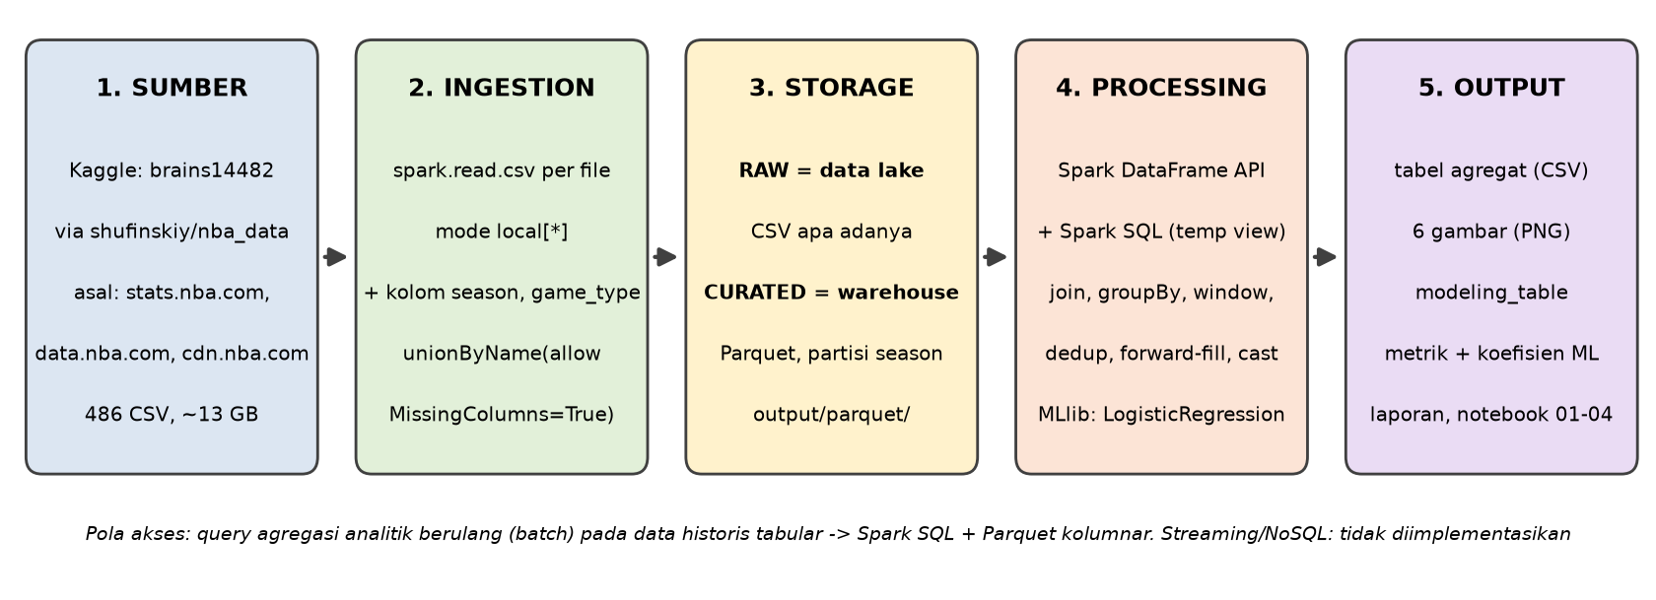
Gambar 1. Alur data dari sumber sampai output.

2.3 Pemilihan Penyimpanan
Tabel 3 membandingkan SQL dengan NoSQL dan data lake dengan data warehouse, lalu menyebutkan pilihan untuk kasus ini.
Tabel 3. Perbandingan dan keputusan rancangan penyimpanan.
Keputusan | Alternatif | Alasan (struktur, pola akses, biaya dan kompleksitas)
SQL/tabular, dijalankan dengan Spark SQL di atas Parquet | NoSQL (dokumen, key-value, wide-column) | Kolom tetap dan bertipe, dua tabel digabung lewat kunci komposit, dan kebutuhan utamanya agregasi, window, serta join atas jutaan baris. Pola akses seperti ini bukan pencarian per kunci. NoSQL baru unggul jika skema sangat beragam antardokumen atau butuh baca tulis berlatensi rendah, dan keduanya tidak berlaku di sini. Tidak perlu server database tambahan.
Hibrida: data lake untuk CSV mentah, Parquet untuk data olahan (gaya warehouse) | Warehouse murni, atau lake saja | CSV mentah dari 13 keluarga yang skemanya berubah disimpan apa adanya (schema-on-read) supaya bisa ditelusuri, dan hanya dua keluarga yang dimuat ke Parquet bertipe. Warehouse penuh membutuhkan perancangan skema dan proses ETL untuk keluarga yang tidak dipakai, sedangkan lake saja membuat setiap query membaca ulang CSV berukuran gigabyte. Kekurangannya, tidak ada katalog metadata dan transaksi ACID, sehingga kurang cocok untuk data yang sering berubah.
Implementasi | NoSQL atau streaming | Tidak diimplementasikan (opsional pada panduan). Jika kelak ada aliran event real-time, rancangannya: event masuk antrean pesan, diproses Spark Structured Streaming, disimpan di wide-column store, sementara Parquet tetap menjadi lapisan analitik.

3. Implementasi PySpark

3.1 Lingkungan, Konfigurasi, dan Kendala Komputasi
Tabel 4. Lingkungan eksekusi dan konfigurasi Spark.
Komponen | Keterangan
Versi | PySpark 3.5.3, Python 3.12.10, Java 17.0.21 (Temurin). Spark 3.5 tidak berjalan di Java 21 ke atas.
Mode dan konfigurasi | local[*] pada satu mesin (default parallelism 12), bukan cluster. Memori driver 6 GB lewat PYSPARK_SUBMIT_ARGS. spark.sql.shuffle.partitions bernilai 8 di notebook 01 dan 16 di notebook 02 sampai 04. File sementara Spark diarahkan ke SSD dengan SPARK_LOCAL_DIRS. Windows 11 dengan winutils untuk Hadoop 3.3.5.
Perangkat keras | Intel Core i5-10400F (6 core, 12 thread), RAM 15,9 GB, data di SSD 512 GB.
Partisi | nbastats 16 partisi, shotdetail 12 partisi, modeling_table 8 partisi (hasil getNumPartitions() saat membaca Parquet).
Penggunaan memori | Proses JVM tercatat memakai sekitar 5,9 GB pada salah satu notebook, hampir sebatas plafon 6 GB. Data olahan kecil (0,47 GB sebagai Parquet), tetapi join dan window pada 16,7 juta baris cukup berat.
Kendala komputasi | (1) Java 21 ke atas tidak cocok dengan klien Hadoop di Spark 3.5. (2) Windows memerlukan winutils.exe dan hadoop.dll untuk menulis Parquet. (3) spark.driver.memory yang diatur setelah JVM berjalan diabaikan, sehingga harus lewat PYSPARK_SUBMIT_ARGS. (4) Menjalankan beberapa notebook bersamaan menghabiskan RAM dan mematikan JVM (tercatat di log crash Java), jadi notebook dijalankan satu per satu dengan kernel lain ditutup. (5) toPandas() di Python 3.12 butuh paket setuptools karena distutils sudah dihapus. (6) Pandas hanya dipakai untuk hasil agregat dan satu sampel 233.904 baris (Gambar 3).

3.2 Ingestion dan Join
Tabel nbastats difilter ke EVENTMSGTYPE 1 dan 2 (tembakan masuk dan meleset), lalu digabung dengan shotdetail lewat kunci komposit (GAME_ID, EVENTNUM = GAME_EVENT_ID). Kunci ini diperiksa pada satu pertandingan sampel (GAME_ID 21500186): 176 baris shotdetail, 176 event tembakan di nbastats, dan 176 baris hasil join, dengan nama pemain dan hasil yang cocok baris demi baris. Memakai GAME_ID saja tidak cukup karena satu pertandingan punya ratusan event dan hasilnya akan berlipat (fan-out).
Hasil ingestion tiap keluarga ditulis sebagai Parquet yang dipartisi per season: nbastats 16.699.012 baris dan 36 kolom, shotdetail 6.094.438 baris dan 26 kolom (sudah termasuk season dan game_type). Contoh data ada di Tabel A2.

3.3 Lima Operasi PySpark
Lima operasi berikut dijalankan dengan DataFrame API:
- Join. nbastats yang sudah difilter ke event tembakan digabung dengan shotdetail memakai kunci komposit.
- groupBy dan agregasi. FG% per tim per musim dari shotdetail.
- Window function. FG% kumulatif tiap pemain antarmusim dengan Window.partitionBy(PLAYER_ID).orderBy(season).
- Filter dan agregasi clutch time. Kuarter 4, sisa waktu kurang dari 300 detik, dan selisih skor kurang dari 5 poin, menghasilkan 176.630 tembakan. SCOREMARGIN hanya terisi pada baris yang mengubah skor, sehingga nilainya diisi maju (forward-fill) per pertandingan. Ini asumsi pemodelan, bukan nilai yang tercatat langsung.
- Agregasi tren. 3PT attempt rate per musim, yang menjadi dasar Gambar 2.

3.4 Dua Pertanyaan dengan Spark SQL
Q1: tim dengan 3PT attempt rate tertinggi tiap musim (RANK() OVER (PARTITION BY season ...)). Houston Rockets teratas pada 2012 sampai 2019 dengan puncak 51,8% pada 2018. Sebelumnya Orlando Magic (2007 sampai 2011), Boston Celtics (2000 sampai 2002), dan Phoenix Suns (2004, 2005); sesudahnya Utah Jazz (2020, 2021), Dallas Mavericks (2022), dan Boston Celtics (2023, 2024; 52,9% pada 2024). Angka ini adalah rate tim teratas. Pada 2020 sampai 2024 nilainya 0,462 sampai 0,529, sedangkan pada 1997 sampai 2002 hanya 0,242 sampai 0,329. Rate seluruh liga lebih rendah, yaitu 0,388 sampai 0,421 pada 2020 sampai 2024 (Gambar 2).
Q2: zona dengan FG% tertinggi dan konsistensinya. Restricted Area paling efisien dengan 61,1% (1.173.135 dari 1.919.111 percobaan, sekitar 31,5% dari seluruh tembakan), jauh di atas Mid-Range (sekitar 39% sampai 41%) dan corner 3 (38,5% sampai 38,7%) (Tabel 7). Per musim, Restricted Area menempati peringkat pertama di seluruh 29 musim (zona dengan minimal 200 percobaan). FG%-nya naik dari 0,548 pada 1996 menjadi 0,666 pada 2022 dan 0,663 pada 2024.

3.5 Pengukuran Waktu
Waktu diukur pada tiga operasi dengan cara yang sama. DataFrame dibuat secara lazy lalu dieksekusi penuh ke sink noop (write.format("noop")), sehingga tidak ada biaya menulis hasil, dan waktunya diambil dengan time.perf_counter() (wall-clock). Tiap operasi dijalankan tiga kali tanpa cache(), dan kodenya ada di notebook 04.
Tabel 5. Waktu eksekusi dalam detik, pada mesin di Tabel 4.
Operasi | Run 1 (cold) | Run 2 | Run 3 | Median
A. groupBy/agregasi 3PT-rate per musim (DataFrame API) | 0,88 | 0,36 | 0,33 | 0,36
B. FG% per zona (Spark SQL) | 0,96 | 0,67 | 0,53 | 0,67
C. dedup + forward-fill (window) + join nbastats x shotdetail | 6,86 | 5,20 | 4,92 | 5,20

Operasi C paling lama (median 5,20 detik) karena memuat dedup, window, dan join pada 16,7 juta baris nbastats, sedangkan A dan B hanya memindai shotdetail sehingga selesai dalam kurang dari satu detik. Run pertama lebih lambat daripada run berikutnya, misalnya 6,86 detik dibanding 5,20 detik pada operasi C.
Angka ini punya beberapa keterbatasan. Run pertama menanggung biaya baca disk dan pemanasan JVM, sedangkan run berikutnya memakai cache sistem operasi, jadi keduanya tidak setara. Tiga run terlalu sedikit untuk selang kepercayaan, semuanya dijalankan di satu mesin tanpa isolasi sumber daya, dan waktunya bergantung pada shuffle.partitions dan jumlah partisi baca. Operasi A dan B juga hanya membaca sebagian kolom (column pruning Parquet), sehingga selisih waktu tidak murni mencerminkan perbedaan DataFrame API dan Spark SQL.

4. Hasil Eksplorasi Data (EDA)

4.1 Statistik Deskriptif, Distribusi, dan Hubungan Antaratribut
Tabel 6 merangkum kolom numerik. Median dihitung dengan summary() Spark sehingga berupa perkiraan. Audit nilai kosong, duplikat, orphan, dan nilai tak valid ada di Tabel 8 (Bagian 5.1).
Tabel 6. Statistik deskriptif. Tiga baris pertama dan SHOT_MADE_FLAG dari shotdetail (n = 6.094.438); dua baris lain dari tabel modeling (n = 6.049.202).
Variabel | Min | Median | Rata-rata | Simpangan baku | Maks
SHOT_DISTANCE (kaki) | 0 | 13 | 12,35 | 10,01 | 90
LOC_X (1/10 kaki) | -250 | 0 | -1,48 | 110,75 | 250
LOC_Y (1/10 kaki) | -52 | 41 | 79,63 | 88,84 | 884
SHOT_MADE_FLAG | 0 | 0 | 0,4550 | 0,4980 | 1
time_remaining_seconds | 0 | 348 | 346,76 | 207,63 | 720
SCOREMARGIN (forward-fill) | -67 | 1 | 1,64 | 10,47 | 78

Jarak tembakan rata-rata 12,3 kaki dengan median 13 kaki, dan kuartil bawahnya hanya 2 kaki, artinya seperempat tembakan dilepas dari sangat dekat ring. LOC_X simetris di sekitar nol (rata-rata -1,48), sesuai lapangan yang simetris. FG% seluruh data adalah 45,5%. Setelah baris orphan dan null dibuang, tabel modeling berisi 45,83% tembakan masuk dan 54,17% meleset, sehingga kelas relatif seimbang.
Hubungan antaratribut dilihat dari dua sisi. Zona (kategorikal) terhadap hasil (biner) diringkas sebagai FG% pada Tabel 7, dan musim (numerik) terhadap 3PT rate pada Gambar 2. Poin per tembakan (FG% dikali nilai tembakan, tanpa free throw) menjelaskan arah pergeseran seleksi: Restricted Area sekitar 1,22 dan corner 3 sekitar 1,16, sedangkan mid-range hanya 0,78 sampai 0,82.
Tabel 7. FG% dan poin per tembakan menurut zona (Spark SQL Q2, semua musim).
Zona dan area | Percobaan | FG% | Poin per tembakan
Restricted Area, Center | 1.919.111 | 61,1% | 1,22
Mid-Range, Center | 247.435 | 40,9% | 0,82
In The Paint (Non-RA), Center | 807.208 | 40,6% | 0,81
Mid-Range, Left Side | 479.938 | 39,2% | 0,78
Right Corner 3 | 195.856 | 38,7% | 1,16
Left Corner 3 | 210.967 | 38,5% | 1,16
Above the Break 3, Right Side Center | 444.397 | 35,4% | 1,06
Above the Break 3, Center | 283.413 | 34,5% | 1,04
Backcourt | 12.085 | 2,6% | kurang dari 0,1

4.2 Visualisasi dan Interpretasi
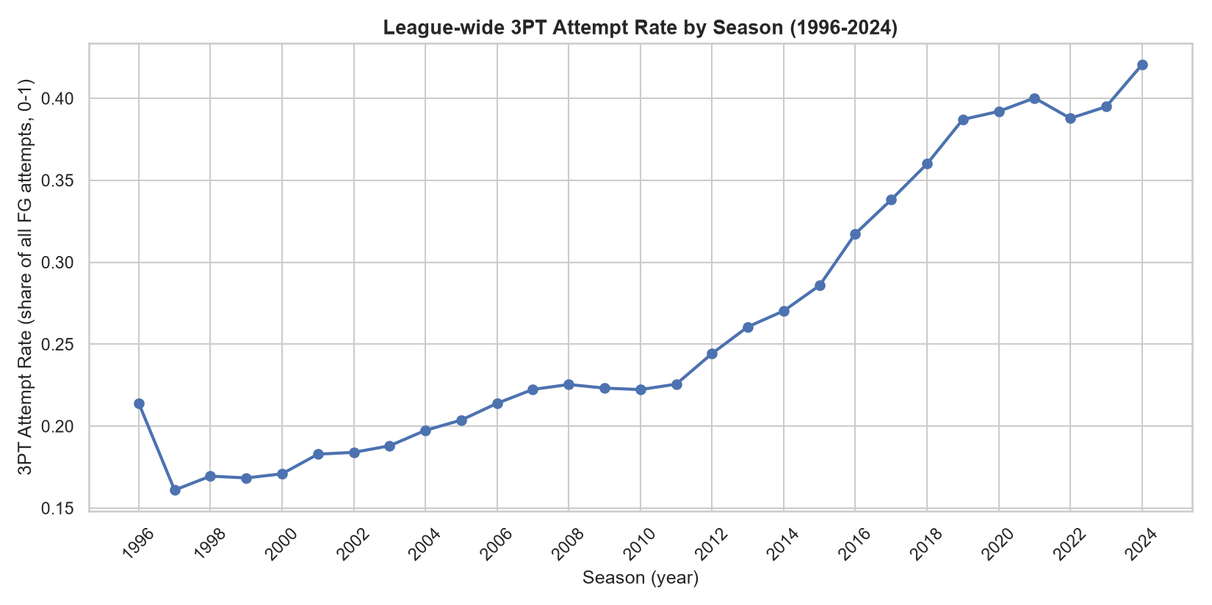
Gambar 2. Tren 3PT attempt rate liga per musim, 1996 sampai 2024.
Sumber agregasi: shotdetail diberi kolom is_3pt, dikelompokkan per season, lalu dihitung sum(is_3pt)/count(*) (6.094.438 baris menjadi 29 baris; output/eda_3pt_attempt_rate_by_season.csv). Rate liga relatif datar di kisaran 0,16 sampai 0,23 hingga 2011, lalu naik tajam dari 0,244 (2012) ke 0,387 (2019) dan bertahan di 0,388 sampai 0,421 sesudahnya. Angka 1996 (0,214) lebih tinggi daripada 1997 sampai 2000 (0,161 sampai 0,171), kemungkinan karena garis 3 angka yang waktu itu lebih pendek; ini dugaan dari pengetahuan umum dan tidak diuji dengan data ini. Kenaikan bertepatan dengan era Houston pada Q1, tetapi data ini tidak membuktikan sebab dan akibat.
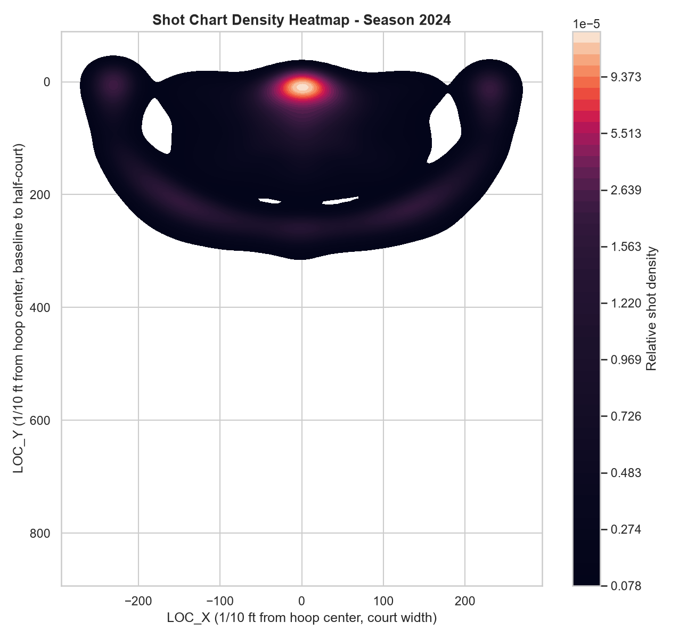
Gambar 3. Kepadatan lokasi tembakan (LOC_X, LOC_Y) pada musim 2024.
Sumber agregasi: shotdetail musim 2024 (233.904 baris), diubah ke pandas dan digambar dengan kdeplot; sampelnya dibatasi satu musim agar ringan. Kepadatan tertinggi berada tepat di bawah ring (Restricted Area), lalu ada pita sepanjang garis 3 angka termasuk kedua sudut, sedangkan area mid-range jauh lebih jarang. Karena hanya satu musim, gambar ini tidak menunjukkan tren antarmusim (tren ada di Gambar 2). Warnanya adalah kepadatan relatif hasil smoothing KDE, bukan jumlah tembakan.
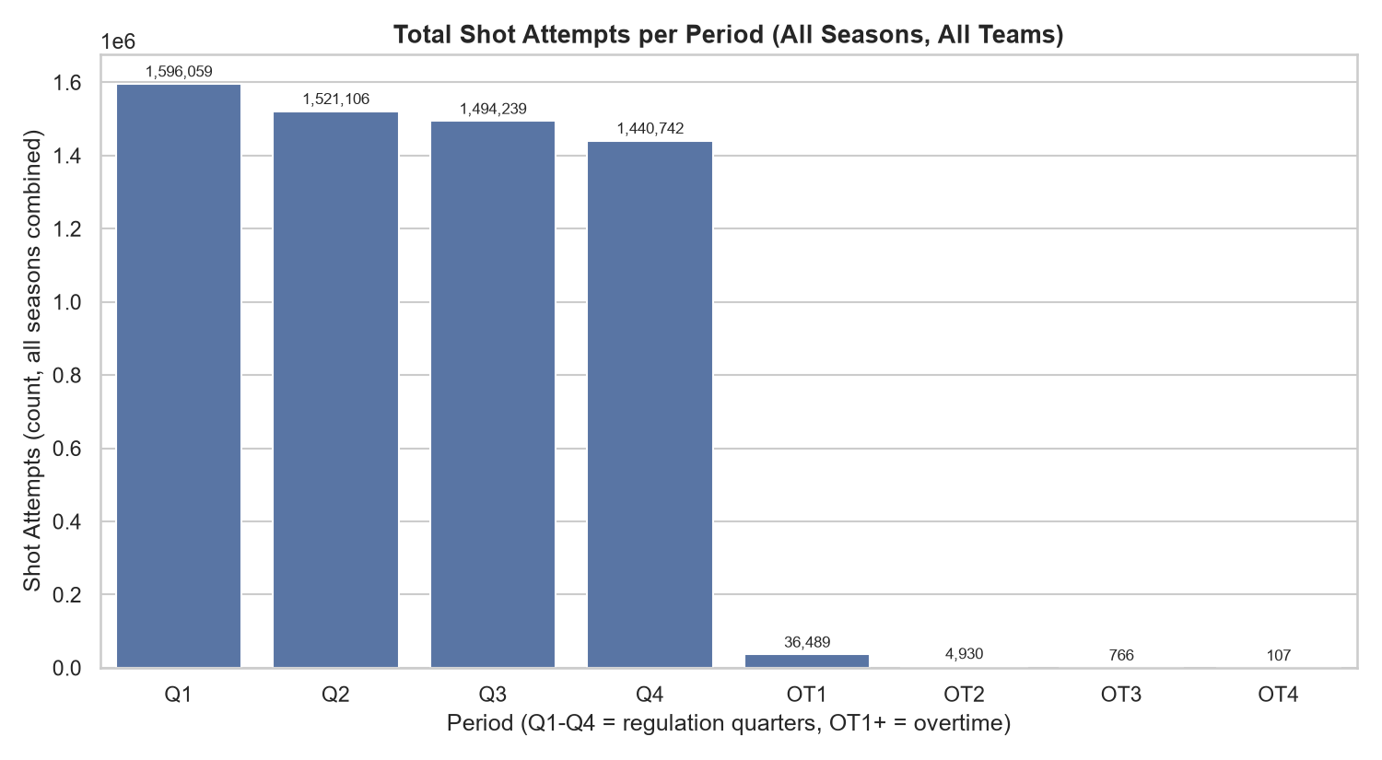
Gambar 4. Jumlah percobaan tembakan per periode, semua musim.
Sumber agregasi: shotdetail dikelompokkan per PERIOD dan dihitung jumlah barisnya (reguler dan playoff digabung). Kuarter 1 memiliki 1.596.059 percobaan, kuarter 2 sebanyak 1.521.106, kuarter 3 sebanyak 1.494.239, dan kuarter 4 sebanyak 1.440.742, sehingga kuarter 4 9,7% lebih rendah daripada kuarter 1. Overtime jauh lebih kecil (OT1 hanya 36.489), karena itu analisis clutch time dibatasi pada kuarter 4. Penyebab penurunan, misalnya tempo, foul, dan manajemen waktu, baru hipotesis karena data ini hanya menghitung percobaan.
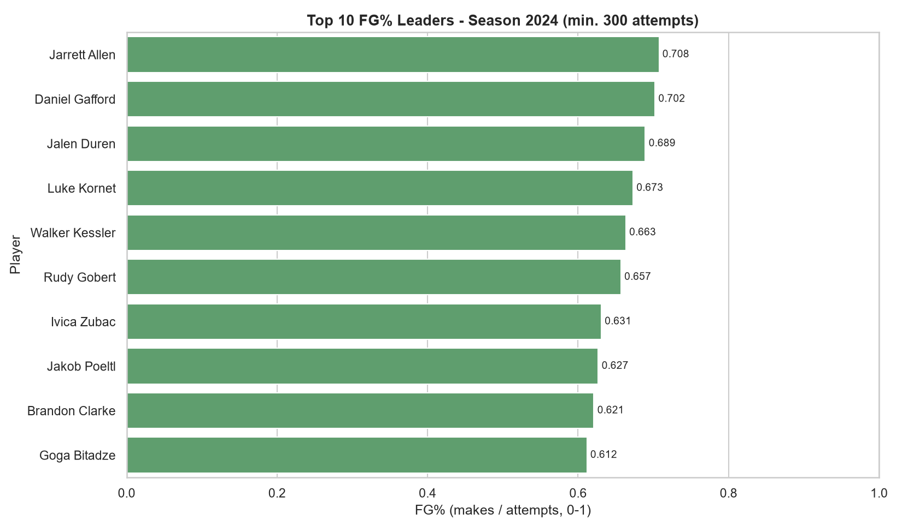
Gambar 5. Sepuluh pemain dengan FG% tertinggi pada musim 2024 (minimal 300 percobaan).
Sumber agregasi: shotdetail dikelompokkan per pemain dan musim, dihitung makes dibagi attempts, lalu difilter musim 2024 dengan minimal 300 percobaan dan diambil 10 teratas. FG% berkisar dari 0,708 (Jarrett Allen) sampai 0,612 (Goga Bitadze), jauh di atas rata-rata keseluruhan sekitar 0,455. Semuanya pemain frontcourt (pengetahuan umum, bukan kolom data), jadi efisiensi tinggi itu kemungkinan mencerminkan tembakan dekat ring seperti pada Tabel 7. Komposisi zona per pemain tidak dihitung, sehingga ini dugaan. Peringkat ini hanya untuk 2024 dan menggabungkan reguler dengan playoff.

5. Data Quality dan Preprocessing

5.1 Pemeriksaan Kualitas Data Mentah
Tabel 8. Audit kualitas data pada tabel mentah.
Pemeriksaan | nbastats (play-by-play) | shotdetail
Nilai kosong (kolom terburuk) | NEUTRALDESCRIPTION 97,65%, PLAYER3_* sekitar 97,45%, SCORE dan SCOREMARGIN 73,7% (wajar, hanya terisi pada baris yang mengubah skor) | Tidak ada nilai kosong di seluruh kolom
Duplikat pada kunci (GAME_ID, EVENTNUM) | 707 grup duplikat, 1.414 baris (0,0085%) | Tidak ada
Integritas join (orphan) | 726 dari 6.094.492 event tembakan tidak ada di shotdetail (0,0119%) | 672 dari 6.094.438 tembakan tidak ada di nbastats (0,011%)
Validitas rentang | PERIOD <= 0: 0 baris | LOC_X di [-250, 250] dan LOC_Y di [-52, 884] (dalam batas lapangan); SHOT_MADE_FLAG hanya 0 dan 1

Orphan (sekitar 0,01%) dan duplikat (0,0085%) berskala kecil, dan keduanya ditangani pada langkah preprocessing di bawah.

5.2 Tindakan Preprocessing dan Perubahan Jumlah Record
Tabel 9. Langkah preprocessing, alasan, dan jumlah record sebelum dan sesudah (notebook 03).
Langkah | Alasan | Record sebelum dan sesudah
1. Buang 6 kolom nbastats (NEUTRALDESCRIPTION, PLAYER3_*) | Kosong 97,45% sampai 97,65% dan tidak dipakai sebagai fitur | 16.699.012 baris tetap; kolom 36 menjadi 30
2. Filter EVENTMSGTYPE 1 dan 2, lalu dedup (GAME_ID, EVENTNUM) dengan keep-first | Hanya tembakan yang punya pasangan di shotdetail; ada 707 grup kunci duplikat | 16.699.012 menjadi 6.094.492 baris tembakan
3. Dedup shotdetail (GAME_ID, GAME_EVENT_ID) | Kunci join harus unik | 6.094.438 tetap (0 duplikat)
4. Casting: SCOREMARGIN string ke int ('TIE' menjadi 0), fitur numerik dan label ke double | MLlib membutuhkan tipe numerik | Jumlah baris tidak berubah
5. Forward-fill SCOREMARGIN per pertandingan | Kolom hanya terisi pada event yang mengubah skor | Jumlah baris tidak berubah
6. Inner join (GAME_ID, EVENTNUM = GAME_EVENT_ID) | Membuang orphan: 726 event nbastats dan 672 tembakan shotdetail tanpa pasangan | 6.094.492 dan 6.094.438 menjadi 6.093.766
7. Fitur time_remaining_seconds = menit x 60 + detik | Satu fitur waktu numerik | Jumlah baris tidak berubah
8. dropna pada 9 kolom fitur | Model tidak menerima null. Kolom shotdetail tidak ada yang kosong, jadi null kemungkinan berasal dari SCOREMARGIN (tembakan sebelum skor pertama) | 6.093.766 menjadi 6.049.202 (turun 44.564 atau 0,73%)
9. Encoding: StringIndexer (keep) dan OneHotEncoder untuk 3 kolom kategorikal; SEASON numerik | Fitur kategorikal; musim punya urutan alami | Jumlah baris tidak berubah
10. Pemeriksaan outlier koordinat dan jarak | LOC_X dan LOC_Y di luar batas lapangan: 0 baris. Jarak maksimum 90 kaki adalah tembakan backcourt yang valid, jadi tidak dibuang | Tidak ada baris dibuang

Secara keseluruhan, shotdetail 6.094.438 baris menjadi 6.049.202 baris pada tabel modeling (turun 45.236 baris atau 0,74%). Pada notebook 02, join dilakukan tanpa dedup dan menghasilkan 6.094.322 baris. Dedup di notebook 03 menghapus 556 baris, yang konsisten dengan baris ganda akibat kunci duplikat.

5.3 Pemeriksaan Kualitas Setelah Transformasi
Tabel 10. Pemeriksaan pada tabel modeling final.
Pemeriksaan | Hasil | Status
C1. Tidak ada null pada 9 kolom fitur dan label | Jumlah null 0 pada ke-9 kolom (n = 6.049.202) | Lulus
C2. Domain label | Hanya 0 dan 1: 3.276.707 + 2.772.495 = 6.049.202 | Lulus
C3. Rekonsiliasi record join | 6.094.492 - 726 = 6.093.766 = 6.094.438 - 672 (tidak ada fan-out) | Lulus
C4. Rentang nilai | SHOT_DISTANCE 0 sampai 90 kaki; PERIOD 1 sampai 8; sisa waktu 0 sampai 720 detik; SEASON 1996 sampai 2024 | Lulus
C5. Schema sesuai rancangan | 9 kolom dengan tipe int dan string sesuai yang diharapkan | Lulus

6. Analisis Lanjutan: Baseline Machine Learning

6.1 Desain Model dan Pencegahan Leakage
Targetnya SHOT_MADE_FLAG (biner). Fiturnya SHOT_DISTANCE, SHOT_ZONE_BASIC, SHOT_ZONE_AREA, SHOT_TYPE, PERIOD, time_remaining_seconds, SCOREMARGIN hasil forward-fill, dan SEASON sebagai fitur numerik. Modelnya Logistic Regression MLlib (maxIter=50, parameter lain default, termasuk standardization dan threshold 0,5) dalam Pipeline StringIndexer, OneHotEncoder, VectorAssembler, lalu LogisticRegression, dan dibandingkan dengan baseline yang selalu menebak kelas mayoritas. Metriknya accuracy, AUC-ROC (tidak bergantung pada threshold), serta precision dan recall kelas masuk. Karena kelas relatif seimbang, accuracy tetap bermakna terhadap baseline.
Ada dua skema evaluasi. Pertama, split acak 80/20 dengan randomSplit(seed=42): 4.840.493 baris latih dan 1.208.709 baris uji. Kedua, temporal holdout dengan musim 2014 ke bawah sebagai data latih (3.822.805 baris) dan musim 2015 ke atas sebagai data uji (2.226.397 baris); skema ini deterministik sehingga tidak memakai seed.
Soal leakage, target berasal dari shotdetail, dan semua fitur kecuali satu sudah diketahui sebelum tembakan dilepas. ID pemain dan tim tidak dipakai. Pengecualiannya SCOREMARGIN: window forward-fill-nya mencakup baris tembakan itu sendiri. Pada tembakan masuk, nilai di nbastats sudah memuat poin tembakan tersebut, sedangkan pada tembakan meleset nilainya masih margin sebelumnya. Karena itu fitur ini berpotensi membawa informasi label. Untuk menguji dampaknya, model dilatih ulang dalam tiga varian dengan split acak yang sama (Tabel 11).
Tabel 11. Uji sensitivitas SCOREMARGIN (split acak 80/20, seed 42).
Varian | Accuracy | AUC-ROC
V0 margin termasuk baris sendiri (notebook 03) | 0,6138 | 0,6193
V1 tanpa SCOREMARGIN | 0,6138 | 0,6193
V2 margin sebelum tembakan (window -1) | 0,6153 | 0,6171

Varian V0 meniru model notebook 03 dan memberi AUC 0,6193, berbeda 0,0005 dari Tabel 12 karena pengacakan split bergantung pada urutan dan partisi data. Membuang SCOREMARGIN (V1) tidak mengubah accuracy maupun AUC sampai empat desimal. Margin sebelum tembakan (V2) hanya menggeser AUC sebesar 0,0022; varian ini memakai 36.667 baris lebih sedikit karena tembakan sebelum skor pertama tidak punya margin sebelumnya, jadi tidak persis sebanding. Dengan begitu SCOREMARGIN tidak terlihat membawa informasi label yang berarti pada model ini, dan kekhawatiran leakage tidak terbukti. Tabel 12 tetap memakai angka notebook 03.

6.2 Hasil
Kelas pada tabel modeling relatif seimbang: 54,17% meleset (3.276.707) dan 45,83% masuk (2.772.495), sehingga tidak perlu penanganan ketidakseimbangan kelas.
Tabel 12. Metrik evaluasi Logistic Regression.
Metrik | Random 80/20 | Temporal (latih sampai 2014, uji mulai 2015)
Accuracy | 0,6134 | 0,6207
AUC-ROC | 0,6188 | 0,6302
Precision (masuk) | 0,6144 | 0,6415
Recall (masuk) | 0,4229 | 0,4221
Baseline mayoritas | 0,5411 | 0,5338

Kedua split mengungguli baseline sekitar 7 sampai 9 poin akurasi (split acak 7,2 poin dan temporal 8,7 poin), jadi model menangkap sesuatu yang nyata dari jarak, zona, dan jenis tembakan. Meski begitu modelnya masih lemah (AUC sekitar 0,62). Confusion matrix pada Gambar 6 menunjukkan model mengenali 77% tembakan meleset (506.847 dari 654.065) tetapi hanya 42% tembakan masuk (234.546 dari 554.644). Sumber: output/ml_random_split_confusion_matrix.csv (prediksi pada 20% data uji).
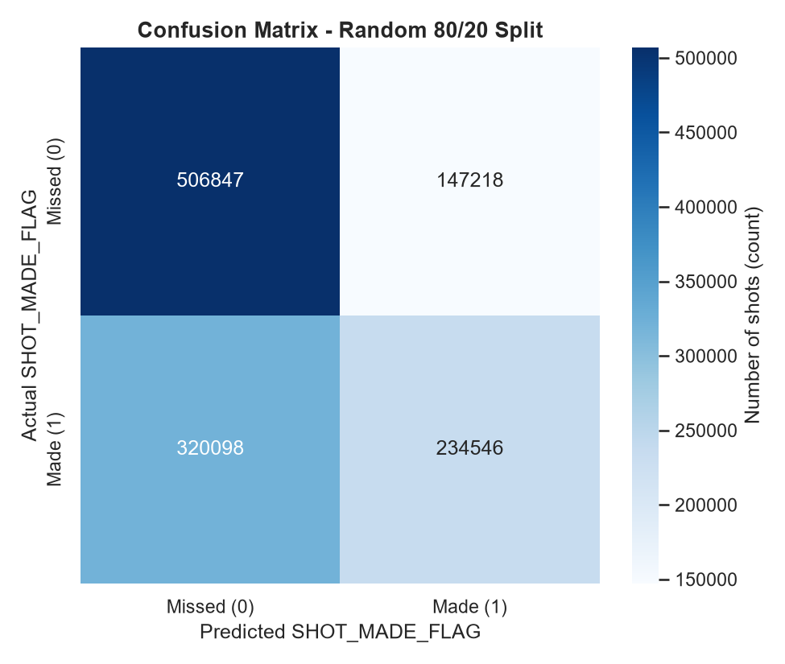
Gambar 6. Confusion matrix model Logistic Regression (split acak).

6.3 Feature Importance
Pada model split acak, sinyal terkuat adalah SHOT_ZONE_AREA Back Court (koefisien -2,04), disusul SHOT_ZONE_BASIC Backcourt (-0,44) dan Restricted Area (+0,41). In The Paint Non-RA (-0,28), Above the Break 3 (-0,21), dan Mid-Range (-0,08) mengikuti urutan FG% pada Tabel 7. Koefisien dilaporkan pada skala asli, sehingga fitur kontinu (jarak per kaki, margin per poin, waktu per detik) tidak bisa dibandingkan langsung dengan koefisien one-hot (per kategori). Koefisien SHOT_DISTANCE sebesar -0,022 per kaki berarti sekitar -0,56 log-odds pada jarak 25 kaki, setara pengaruh sebuah zona. Jadi koefisien kecil tidak berarti fitur itu tidak penting, dan peringkat pada Gambar 7 hanya layak dibaca antarkategori zona. Sumber: output/ml_feature_importance.csv.
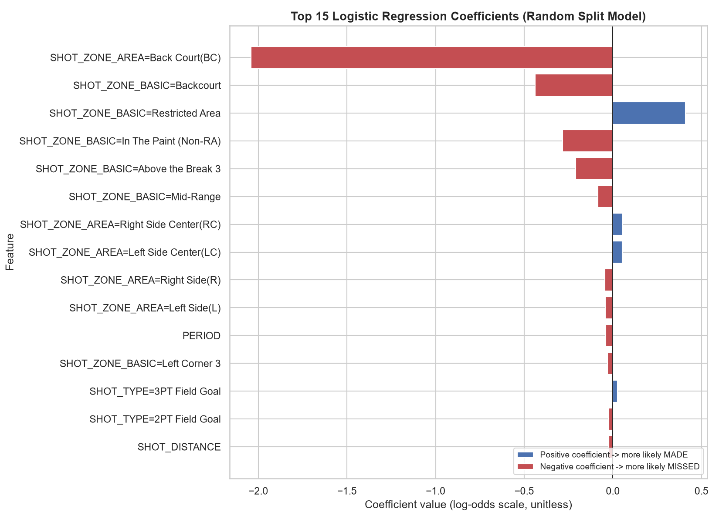
Gambar 7. Koefisien Logistic Regression terbesar (split acak).

6.4 Pemeriksaan Concept Drift
Tidak ditemukan bukti concept drift. Model yang dilatih pada data sampai 2014 justru sedikit lebih baik pada 2015 sampai 2024 (akurasi naik 0,7 poin dan AUC naik 1,1 poin dibanding split acak). Selisih ini perlu dibaca hati-hati: proporsi kelas mayoritas data uji berbeda (0,5338 dan 0,5411), hanya satu titik potong yang diuji, dan SEASON ikut menjadi fitur. Yang didukung data: hubungan jarak dan zona dengan peluang masuk tidak melemah di era tembakan 3 angka, meski tembakan yang dipilih berubah besar (Gambar 2).

7. Interpretasi, Temuan, dan Keterbatasan

7.1 Temuan Utama
- Pergeseran ke tembakan 3 angka besar dan terkonsentrasi setelah 2011. 3PT attempt rate liga naik dari 0,161 (1997) menjadi 0,421 (2024), paling tajam pada 2012 sampai 2019 (0,244 menjadi 0,387) (Gambar 2). Houston Rockets teratas pada 2012 sampai 2019 dengan puncak 0,518 pada 2018 (Q1, Bagian 3.4). Tim teratas pada 2020 sampai 2024 berada di 0,462 sampai 0,529, dan itu bukan rata-rata liga.
- Restricted Area adalah zona paling efisien di setiap musim. FG% keseluruhan 61,1% dan naik dari 0,548 (1996) menjadi 0,666 (2022) (Tabel 7, Q2). Dalam poin per tembakan, Restricted Area (1,22) dan corner 3 (1,16) mengungguli mid-range (0,78 sampai 0,82), yang sejalan dengan bergesernya seleksi tembakan (Gambar 2 dan 3).
- Hasil tembakan hanya sebagian bisa diprediksi dari lokasi dan waktu, dan relasinya stabil lintas era. AUC 0,619 (acak) dan 0,630 (temporal), akurasi 7,2 dan 8,7 poin di atas baseline (Tabel 12). Recall kelas masuk hanya 0,42 (Gambar 6): tembakan dari zona yang sama punya peluang berbeda menurut pemain dan tekanan defender, dan keduanya tidak ada di data.

7.2 Keterbatasan
- Model hanya mencapai AUC sekitar 0,62 karena tidak memiliki fitur kemampuan pemain maupun tekanan defender, dan informasi itu tidak tersedia di dataset.
- Musim reguler dan playoff digabung pada semua agregasi per musim. Tempo yang lebih lambat dan pertahanan yang lebih ketat di playoff bisa sedikit mempengaruhi angka agregat.
- SCOREMARGIN untuk clutch time dan model adalah hasil forward-fill, yaitu margin terakhir yang diketahui, bukan nilai yang tercatat langsung per event.
- Koefisien model pada skala asli tidak sebanding antarfitur (Bagian 6.3), dan evaluasi temporal hanya memakai satu titik potong.
- Waktu eksekusi diukur pada satu mesin dengan tiga kali jalan, sehingga tidak bisa digeneralisasi ke perangkat lain.

8. Kesimpulan dan Rekomendasi
Project ini membangun pipeline big data dengan PySpark pada 22,8 juta baris data NBA (1996 sampai 2024) dan menjawab pertanyaan utama beserta tiga pertanyaan turunannya. Seleksi tembakan bergeser besar ke arah 3 angka sejak 2012, sementara Restricted Area tetap menjadi zona paling efisien. Baseline Logistic Regression (AUC sekitar 0,62) menunjukkan bahwa hubungan jarak dan zona dengan peluang masuk stabil di berbagai era.
Langkah lanjutan yang realistis: menambah fitur pemain (misalnya FG% historis pemain pada musim sebelumnya) dan jarak defender bila ada sumber lain, memisahkan analisis reguler dan playoff, serta menjajaki keluarga cdnnba dan nbastatsv3 yang memuat koordinat lebih rinci.

9. Lampiran

9.1 Kontribusi Individu
Pembagian kerja dibagi rata (50/50) antara kedua anggota.
Anggota | Kontribusi
Damar Wahyu Suwarno (NIM 103012300090) | Perumusan masalah dan 5V, rancangan arsitektur data (data lake Spark, Parquet) dan pembandingan SQL dengan NoSQL, rancangan baseline ML (fitur, model, skema evaluasi) dan interpretasi hasil, serta penyusunan laporan akhir.
Cipto Hadi Dwi Nugroho (NIM 103012330251) | Implementasi pipeline ingestion dan lima operasi PySpark, penulisan dan eksekusi dua query Spark SQL, pemeriksaan kualitas data dan preprocessing, serta pembuatan visualisasi EDA.

Keduanya ikut berdiskusi dalam setiap keputusan rancangan dan interpretasi hasil.

9.2 Deklarasi Penggunaan AI
Project ini memakai alat AI generatif sebagai pendamping:
- Claude (claude.ai) untuk merencanakan struktur project, merumuskan masalah dan 5V, merancang arsitektur data, menyusun instruksi teknis implementasi, membantu menginterpretasi hasil, dan menyusun draf laporan.
- Claude Code sebagai asisten coding untuk menyiapkan environment PySpark, menulis notebook ingestion, EDA, preprocessing, dan ML baseline, menjalankan kode, dan mencari penyebab galat (versi Java, konfigurasi Hadoop dan winutils di Windows, memori driver, setuptools, serta perbaikan pemetaan fitur kategorikal). Alat ini juga dipakai untuk memeriksa laporan terhadap rubrik, menambah notebook 04, dan merevisi laporan.
Semua keputusan analitis (rumusan masalah, pembatasan data, rancangan fitur, interpretasi temuan) ditinjau dan divalidasi oleh anggota tim. Kode dan hasilnya dijalankan dan diperiksa langsung oleh tim sebelum dipakai di laporan.

9.3 Referensi dan Lisensi Data
- Dataset: NBA Play-by-Play and Shot Details Data, Kaggle (brains14482). https://www.kaggle.com/datasets/brains14482/nba-playbyplay-and-shotdetails-data-19962021
- Repositori sumber data: shufinskiy/nba_data (lisensi Apache-2.0). https://github.com/shufinskiy/nba_data
- Zaharia, M., Xin, R. S., Wendell, P., dkk. (2016). Apache Spark: A unified engine for big data processing. Communications of the ACM, 59(11), 56-65.
- Armbrust, M., Xin, R. S., Lian, C., dkk. (2015). Spark SQL: Relational data processing in Spark. Proceedings of ACM SIGMOD, 1383-1394.
- Meng, X., Bradley, J., Yavuz, B., dkk. (2016). MLlib: Machine learning in Apache Spark. Journal of Machine Learning Research, 17(34), 1-7.
- Laney, D. (2001). 3D data management: Controlling data volume, velocity and variety. META Group Research Note.
- The Apache Software Foundation. Apache Spark 3.5.3 Documentation, https://spark.apache.org/docs/3.5.3/, dan Apache Parquet, https://parquet.apache.org/.

9.4 Panduan Reproduksi
Repositori: https://github.com/Dhamzyy335/KelompokN1. README berisi tautan dataset, versi, struktur folder, cara menjalankan, dan seed.
- Siapkan dataset di folder dataset/. Salinan Kaggle berisi 486 file (sekitar 13 GB), tetapi notebook 02 sampai 04 hanya membutuhkan file nbastats dan shotdetail (116 file, 3,8 GB). File itu juga dapat diunduh dari repositori shufinskiy/nba_data.
- Siapkan Python 3.12 dan JDK 8, 11, atau 17 (bukan 21 ke atas). Di Windows pasang winutils.exe dan hadoop.dll di C:\hadoop\bin. Lalu jalankan pip install -r requirements.txt (PySpark 3.5.3, termasuk setuptools).
- Jalankan notebook berurutan dari 01 sampai 04, satu per satu. Notebook 01 paling lama. Kernel notebook sebelumnya sebaiknya ditutup supaya RAM tidak habis.
- Seed: randomSplit(seed=42) pada notebook 03 dan 04, sedangkan split temporal deterministik. Keluaran ada di output/ (CSV, JSON, Parquet) dan reports/ (gambar).
Keterbatasan reproduksi: dataset tidak disertakan di repositori. Path default Java dan Hadoop pada notebook khusus Windows (C:\Program Files\Java\jre-1.8, C:\hadoop) perlu disesuaikan, misalnya lewat variabel lingkungan JAVA_HOME. Hasil randomSplit dapat berbeda jika versi Spark atau jumlah partisi berbeda. Dedup keep-first memakai monotonically_increasing_id; baris berkunci sama identik pada data sehingga isi hasilnya tetap sama. Waktu pada Tabel 5 bergantung pada perangkat keras. Notebook 01 hasil run terakhir hanya memuat dua keluarga, sedangkan keterangan tentang 13 keluarga berasal dari run pertama pada salinan Kaggle (tersimpan di riwayat git).

9.5 Kamus Data dan Contoh Data
Tabel A1. Kamus data (kolom kunci; tipe dari printSchema() notebook 01).
Tabel | Kolom | Tipe | Arti dan catatan
nbastats | GAME_ID, EVENTNUM | int | ID pertandingan dan nomor urut event dalam pertandingan (kunci join; 707 grup duplikat)
nbastats | EVENTMSGTYPE | int | Jenis event: 1 tembakan masuk, 2 tembakan meleset, 3 free throw, dan seterusnya
nbastats | PERIOD | int | Periode: 1 sampai 4 reguler, 5 ke atas overtime
nbastats | SCORE, SCOREMARGIN | string | Skor dan selisih skor; terisi hanya pada event yang mengubah skor ('TIE' bila seri)
nbastats | HOMEDESCRIPTION, VISITORDESCRIPTION | string | Deskripsi teks event; NEUTRALDESCRIPTION dan PLAYER3_* kosong 97% sampai 98% (dibuang)
shotdetail | GAME_ID, GAME_EVENT_ID | int | Pasangan kunci; GAME_EVENT_ID sama dengan EVENTNUM di nbastats
shotdetail | PLAYER_ID, PLAYER_NAME, TEAM_NAME | int, string | Penembak dan tim
shotdetail | MINUTES_REMAINING, SECONDS_REMAINING | int | Sisa waktu pada periode saat tembakan dilepas
shotdetail | SHOT_TYPE | string | '2PT Field Goal' atau '3PT Field Goal'
shotdetail | SHOT_ZONE_BASIC, SHOT_ZONE_AREA | string | Zona tembakan (Restricted Area, Mid-Range, Above the Break 3, dan seterusnya) dan area (Center, Left Side, dan seterusnya)
shotdetail | SHOT_DISTANCE | int | Jarak tembakan dalam kaki
shotdetail | LOC_X, LOC_Y | int | Koordinat tembakan, satuan 1/10 kaki dari pusat ring
shotdetail | SHOT_MADE_FLAG | int | Target: 1 masuk, 0 meleset
Turunan | season, game_type | int, string | Dari nama file: tahun awal musim; reguler atau playoff
Turunan | time_remaining_seconds, margin_ffill | int | MINUTES_REMAINING x 60 + SECONDS_REMAINING; SCOREMARGIN yang diisi maju per pertandingan

Contoh data hasil join (tiga baris). SCOREMARGIN bernilai NULL pada tembakan meleset, dan itu alasan forward-fill diperlukan.
Tabel A2. Contoh data hasil join nbastats dan shotdetail (musim 2000).
GAME_ID | EVENTNUM | PERIOD | SCOREMARGIN | PLAYER_NAME | SHOT_ZONE_BASIC | SHOT_MADE_FLAG
20000001 | 87 | 1 | -5 | Allen Iverson | Restricted Area | 1
20000001 | 148 | 2 | NULL | Latrell Sprewell | Mid-Range | 0
20000001 | 202 | 2 | NULL | Latrell Sprewell | Mid-Range | 0

